Bước 1 — Xác định Entity, Attribute, Khóa chính: Hoàn thiện bảng còn thiếu 1 dòng (đã có 2 dòng mẫu):
Entity | Attribute cần lưu | Khóa chính (PK) đề xuất
CAN_HO | MaCH, DienTich, SoTang | MaCH
HOP_DONG_THUE | MaHD, NgayBatDau, NgayKetThuc,MaCH : int | MaHD
KHU_VUC | MaKhuVuc, TenKhuVuc | MaKhuVuc

Bước 2 — Vẽ 2 loại quan hệ:
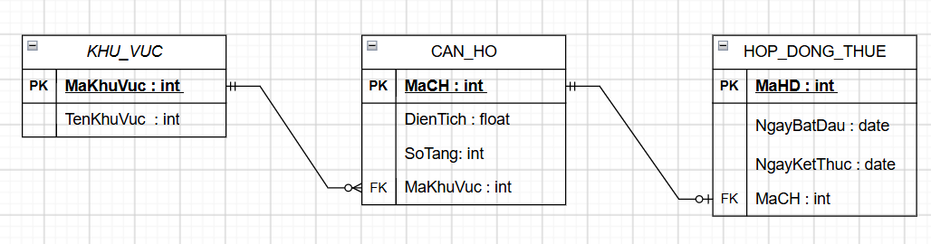
Bước 3 — Chuẩn hóa dữ liệu: Rà soát bảng nháp dưới đây theo nguyên tắc chuẩn hóa dữ liệu:
MaCH | DienTich | MaKhuVuc | TenKhuVuc
CH01 | 45 | KV01 | Quận 1
CH02 | 60 | KV01 | Quận 1
CH03 | 50 | KV02 | Quận 7

Cột TenKhuVuc đang vi phạm dạng chuẩn 3NF do có phụ thuộc bắc cầu: khóa chính là MaCH xác định MaKhuVuc, và MaKhuVuc lại xác định TenKhuVuc (MaCH -> MaKhuVuc -> TenKhuVuc). Để đạt chuẩn 3NF, cần tách bảng thành 2 bảng: CAN_HO (MaCH, DienTich, MaKhuVuc) và KHU_VUC (MaKhuVuc, TenKhuVuc).

